9.4 壳体的加工
造型过程略，用户可打开光盘上的源文件进行加工练习。壳体如图165所示：
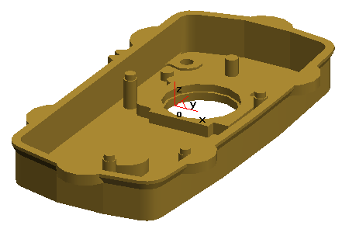
图165
加工思路：
本例主要是了解CAXA制造工程师2004中二维的加工方法，软件在粗加工及精加工中各提供了一种二维加工方法，即【区域式粗加工】、【轮廓线精加工】。区域式粗加工用于铣一定深度的平面，轮廓线精加工则用于铣侧面，各有不同。先用区域式粗加工来加工壳体的腔，再用轮廓线精加工来加工腔内的所有侧面。
用户可通过测量工具确定尺寸，这里就不详细介绍了。

9.4.1 加工壳体腔（区域式粗加工）
用户打开“壳体的加工”的源文件后，会发现壳体的腔内有9个突起的造型，而这些造型最后是要保留的，所以可以把它们当作是“岛屿”，即在加工时要避让，将它们的轮廓线用【相关线】命令中的实体边界逐一拾取。岛屿是针对区域而言的，没有区域也就不存在岛屿。把这些岛屿编号，外框即是区域，如图166所示：
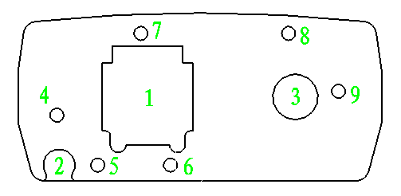
图166
9.4.1.1 测量出岛屿1的上平面的Z值，可知Z₁=-7.5，壳体上平面的Z₂=5。第一步加工以外框为区域，以3、4、5、6、7、8、9为岛屿生成加工轨迹。
右击特征树栏的【刀具轨迹】，在展开菜单中选择【区域式粗加工】，按照图167所示完成【加工参数】页面的填写：
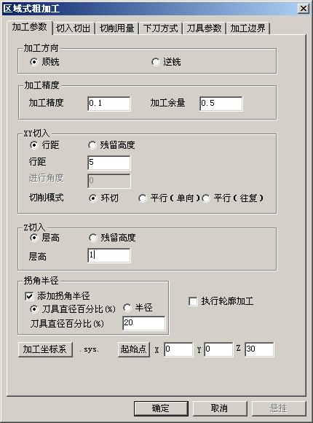
图167
执行轮廓加工：可去掉行距间的接刀纹路。
单击切入切出进入【切入切出】页面，如图168所示填写：
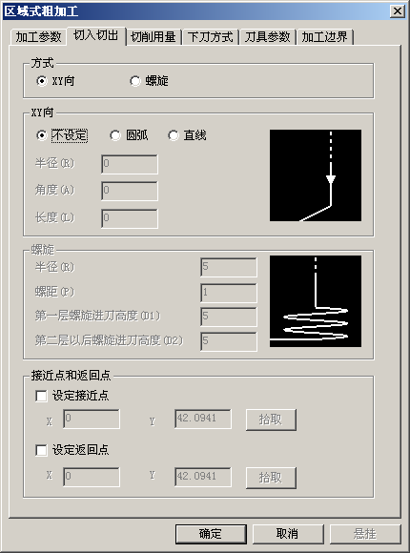
图168
接近点和返回点：即进刀点和退刀点，可拾取已知点。
单击加工边界进入【加工边界】页面，如图169所示填写：
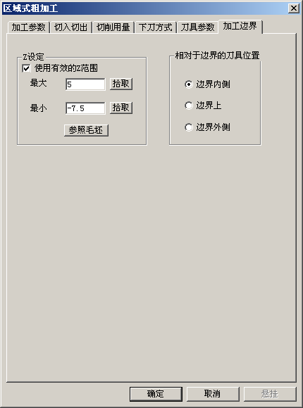
图169
【切削用量】和【下刀方式】用户自行设定，后面就不详细介绍了。
【刀具参数】页面选D10的端刀，生成的轨迹如图170、171所示：
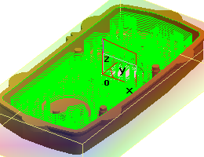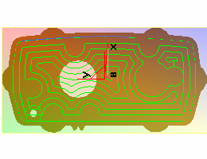
图170 图171
9.4.1.2 接下来是岛屿1上平面与壳体腔的底平面之间的部分，测量可知底平面的Z₃=-13，因岛屿2上平面正好在它们之间，为了简化，可将区域变化一下，如图172所示：
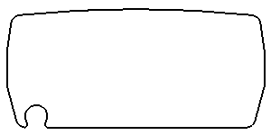
图172
因岛屿5、6、7、8与边界的距离很近，所以在选刀上要十分注意，既不能选大了（剩余余量大），也不能选小了（轨迹长，加工时间长）。所以在第二步的加工选用D3的端刀，行距为1，Z范围在-7.5～-13之间，其它参数相同。注意本步加工的岛屿是1、3、4、5、6、7、8、9。生成的轨迹如图173、174所示：
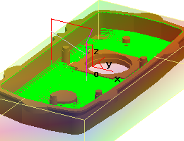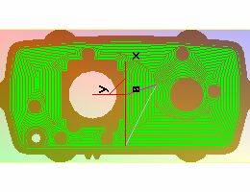
图173 图174
9.4.1.3 9个“岛屿”的高度值有5个不同的值，分别是-12，-9，-6.5，-5，3。所以还得5个区域加工轨迹（不存在岛屿）才能完成壳体腔突起部分铣削深度上的要求。注意5个轨迹中的4个起始高度都是Z=5，只有“岛屿2”的起始高度Z=-7.5。选用D=6的端刀，行距为5，Z范围在-7.5～-12之间，完成“岛屿2”轨迹的生成，但是“岛屿2”的原始边界有尖角是无法生成轨迹的，刀具自然就加工不到那去了，为了解决这个死角，不妨将“岛屿2”的边界向两边适当延伸，并将四周圆角过渡，尺寸自行定义，如图175、176所示，选择加工边界内侧，生成的轨迹如图177、178所示：
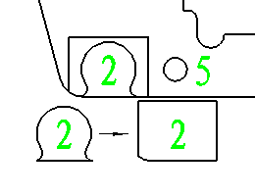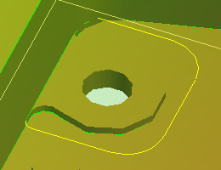
图175 图176
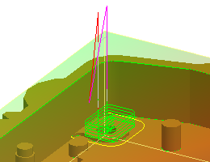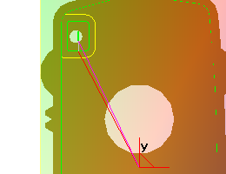
图177 图178
剩下的四条轨迹加工终止高度略有不同，选用D=6的端刀，行距为5，加工边界在轮廓上，分别生成四条加工轨迹。如图179、180所示：
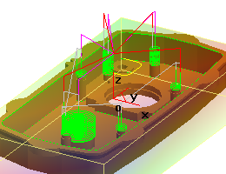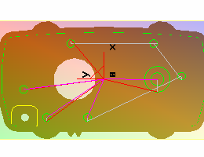
图179 图180

9.4.2 加工壳体腔的侧面（轮廓线精加工）
如图167所示，在进行区域式粗加工时，给定的加工余量为0.5，即刀具中心到边界的距离=刀具半径+0.5，所以必须加上铣削侧面的加工，才能将这部分余量除掉。由于岛屿与区域间的距离各不相同，故用三个加工完成。
9.4.2.1 先来看“岛屿1”，它与“岛屿6” 、“岛屿7”距离很近，若要完成侧面整圈的铣削，必须使用半径小的刀具，故选用D2的端刀。
右击特征树栏的【刀具轨迹】，在展开菜单中选择【轮廓线精加工】，按照图181所示完成【加工参数】页面的填写：
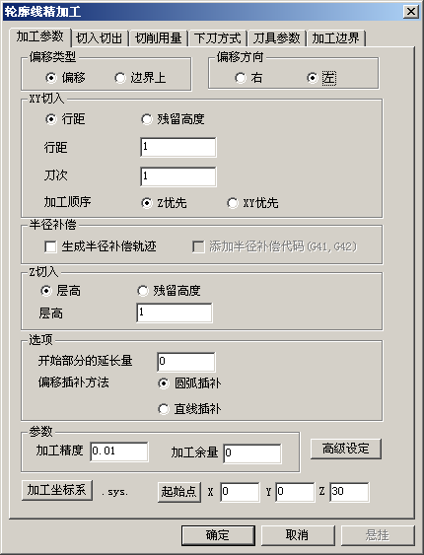
图181
单击加工边界进入【加工边界】页面，如图182所示填写：
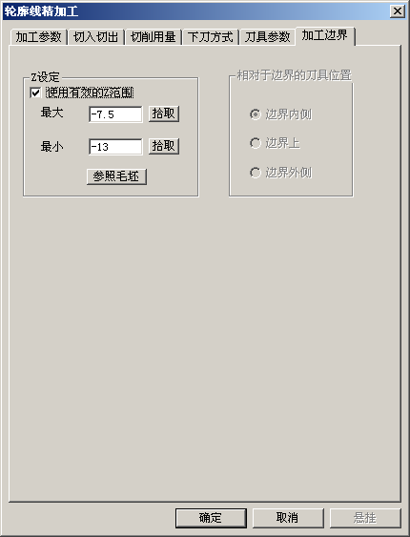
图182
生成的轨迹如图183、184所示：
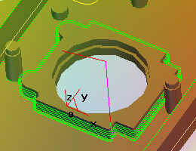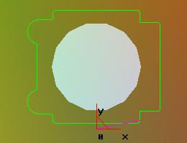
图183 图184
9.4.2.2 和上步加工方法类似，可将“岛屿3、4、5、6、7、8、9”轨迹一次生成，还是选用D2的端刀，生成的轨迹如图185、186所示：
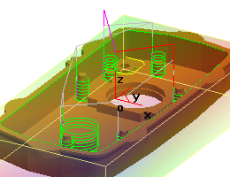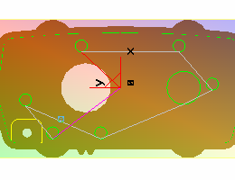
图185 图186
9.4.2.3 最后处理“岛屿2”及侧面，用图172所示的封闭环作为轮廓，选用D2的端刀，Z向范围从5到-13，生成的轨迹如图187、188所示：
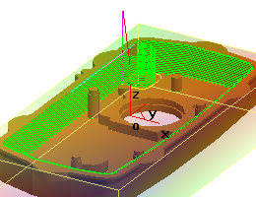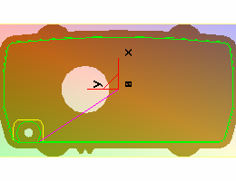
图187 图188

9.4.3 轨迹仿真
加工结果最后如图189所示，用户可以考虑9.4.2.3的加工是否还要分解，如要分解，请自己做出轨迹，再来仿真比较。
岛屿1、2中的孔和岛屿6、7、8、9的部分加工还未完成，在这里就不一一列举了，请用户自行完成。
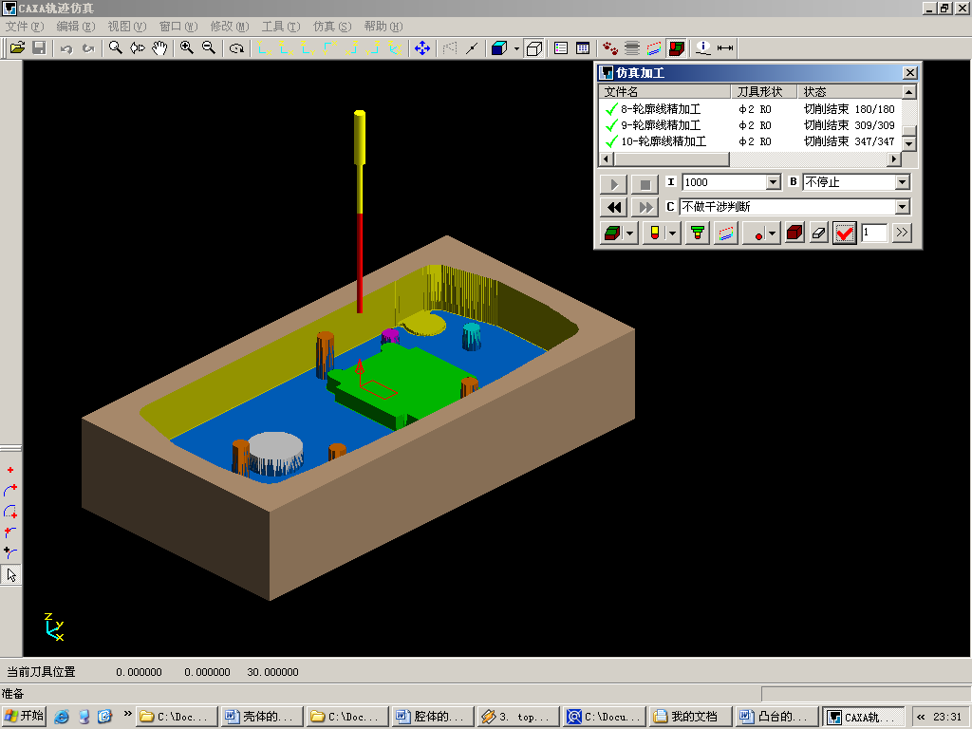
图189

